

Администрация города Ростова-на-дону
Управление по делам гражданской обороны
и чрезвычайным ситуациям

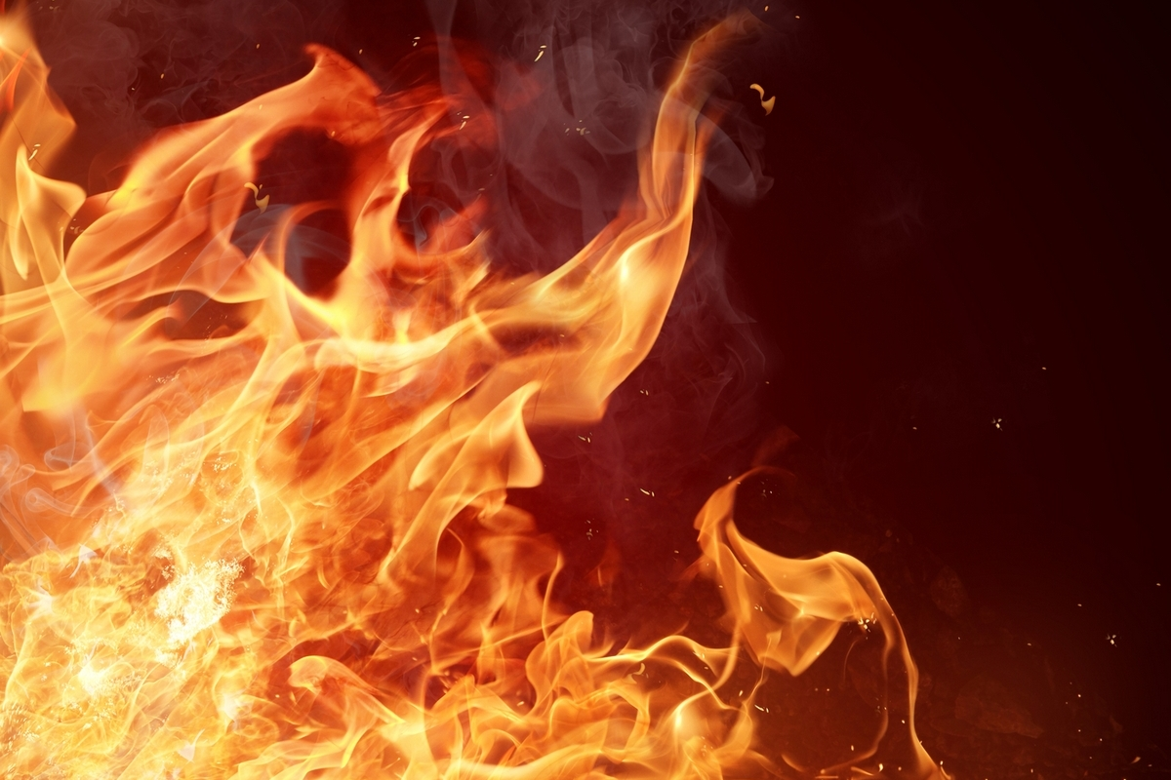
информирует:

КАК ВЕСТИ СЕБЯ ПРИ ПОЖАРЕ

В ОБЩЕСТВЕННЫХ МЕСТАХ

Изучите план эвакуации, запомните, где находятся выходы, в том числе и запасные.
Не поддавайтесь панике, покиньте опасную территорию, если возможно, тем же маршрутом, которым пришли.
ПОЗВОНИТЕ С МОБИЛЬНОГО ПО НОМЕРАМ «101» ИЛИ «112», СООБЩИТЕ О ПОЖАРЕ, НАЗОВИТЕ ТОЧНЫЙ АДРЕС.
Если выходы "отрезаны" огнем
- запрещено пользоваться лифтами! Отступите в помещение, удаленное от огня, плотно закройте дверь, окна, заткните щели. Кричите, стучите, привлекайте к себе внимание. Прыгать из окна опасно, но иногда это единственный способ спастись, если этаж не высокий.
Если помещение сильно задымлено - при выходе держитесь за стены или поручни. Смочите водой платок, одежду и дышите через них. Опуститесь на четвереньки (опасные продукты горения концентрируются на высоте человеческого роста).
Если началась давка - наклоните корпус назад, упираясь ногами вперед, руки согните в локтях и прижмите к бокам, сжимая кулаки, сдерживая напор спиной, медленно двигайтесь вперед. Ведите впереди себя детей и стариков.
После выхода из горящего помещения,
не возвращайтесь! Найдите спасателя, полицейского, расскажите им, откуда именно вам удалось выбраться.
Это поможет спасателям найти других.

